Sabato 2 e domenica 3 marzo

MILANO SUNDAY PHOTO
Torna a Milano il primo e unico
Mercatino della Fotografia
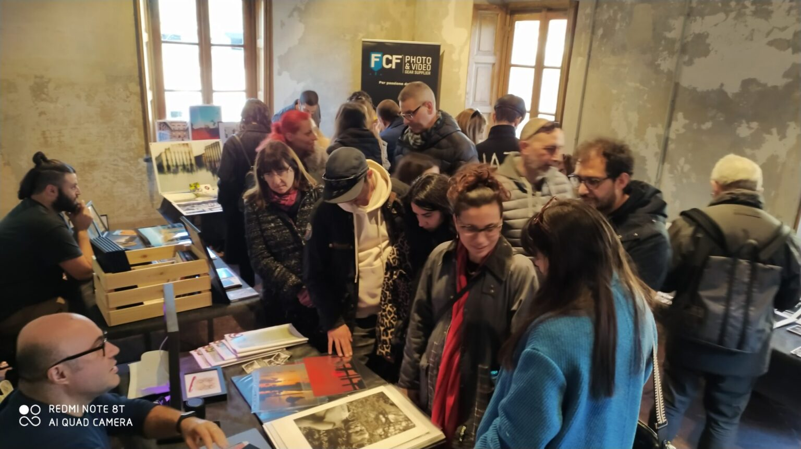
Cascina Cuccagna
Via Cuccagna 2/4, Milano
(M/M Lodi - Autobus 90, 91, 92)
dalle 10.00 alle 20.00
Ingresso gratuito

Per informazioni
info@milanosundayphoto.it | www.milanosundayphoto.it

Due giorni interi dedicati alla grande bellezza della fotografia, con la possibilità di conoscere i lavori di 35 autori italiani, partecipare a letture portfolio con professionisti e docenti dei vari ambiti della fotografia, scoprire il mondo delle librerie specializzate, degli istituti di fotografia e dei rivenditori di materiale fotografico vintage, oltre a conoscere Rodolfo Namias Editore, una delle case editrici cult della fotografia con riviste come
Zoom, Tutti Fotografi, Progresso Fotografico e Classic Camera

Sabato 2 e domenica 3 marzo torna Milano Sunday Photo, il primo e unico mercatino della fotografia milanese che si svolgerà nella deliziosa cornice seicentesca di Cascina Cuccagna: un'occasione unica per gli appassionati di fotografia dove, al contrario di quanto accade nelle fiere tradizionali, tutto avviene sui banchi, che abbattono i ruoli e creano un ponte conviviale tra pubblico e autori.
Manifestazione nata da un’idea Giuseppe Ferraina e giunta alla sua settima edizione, sostenuta da FcF Forniture Cine Foto in qualità di Main Sponsor, come da tradizione Milano Sunday Photo si distingue per un approccio insolito ma allo stesso tempo innovativo, che aiuta a creare un'atmosfera accogliente e inclusiva, nel quale gli espositori rappresentano le diverse anime della fotografia: autori, fotografi professionisti, artisti emergenti e affermati, nonché venditori specializzati di prodotti fotografici, attrezzatura fotografica di alta qualità e materiale fotografico, oltre alla fotografia vintage e all’editoria di settore, grazie anche all’agreement fra Milano Sunday Photo e Rodolfo Namias Editore, Main Media Partner della manifestazione con le testate Fotografia.it e Tutti Fotografi.
33 gli autori presenti alla settima edizione di Milano Sunday Photo: Davide Agostoni, Fulvio Airaghi (AF Slider), Federica Antico, Alessandro Arnaboldi, Angelo Avogadro, Luigi Barbato, Karen Berestovoy, Cristina Buldrini, Claudia Carenza, Sara Cattaneo, Mario Cucchi, William De Biasi, Tullia Diena, Pietro Di Girolamo, Alessandro Fois, Francesco Fontana, Giorgio Formenti, Elena Fornasieri, Orti Fotografici, Sonia Franguelli, Stefano Germi, Ugo Grandolini, Davide Luongo, Ivan Manzone, Tiziano Masciadri, Enus Mazzoni, Paolo Nicoletti, Daniele Overa, Martina Pavloska, Emiliano Sciandra, Stefano Tomassetti, Toby Vignati, Wally Villani, Nest Wandenken
Inoltre, esporranno e saranno presenti il gruppo fotografico Photo Grafia, l’Associazione Culturale Ponti x l’Arte, la libreria specializzata Obiettivolibri, la scuola di fotografia Orti Fotografici.
Durante il Milano Sunday Photo il pubblico avrà anche l'opportunità di partecipare gratuitamente a interessanti letture portfolio tenute da professionisti e docenti dei vari ambiti della fotografia come Ugo Baldassarre, Manuela Masciadri, Giovanni Salvati, Michele Vacchiano e Luca Monducci, che offrono una preziosa occasione per approfondire la conoscenza della fotografia e scambiare idee con esperti del settore.
Infine, Giuseppe Ferraina in qualità di redattore per Namias Editore visionerà lavori e i progetti fotografici di fotografi emergenti che saranno scelti per 4 rubriche (Quartiere, Plaquette, Fanzine, Stories) dedicate agli autori emergenti e alle aziende del settore che saranno pubblicate su Tutti Fotografi e Fotografia.it.

Ufficio stampa Milano Sunday Photo
De Angelis Press, Milano
345 7190941 | info@deangelispress.com

